Добавление, обновление, удаление данных

- Реализуем добавление в нашем API. Для этого в DeskController в методе store пропишем
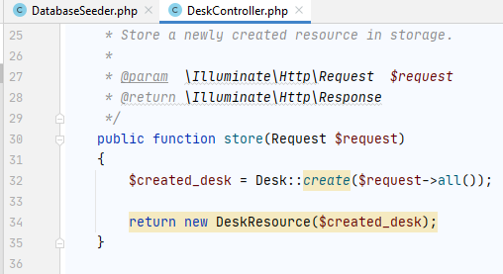
- Проверим работу в Postman. Проверим ответ POST запроса по адресу http://exampleapi/public/api/desks , в качестве key укажем поле name, в качестве value какое-нибудь значение для поля name
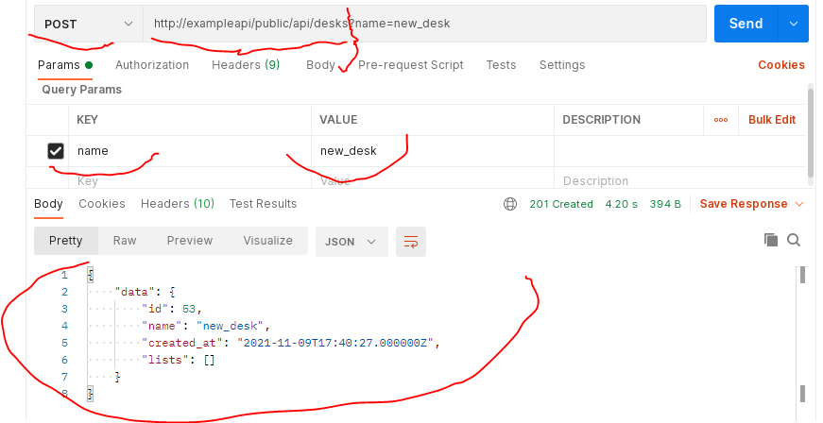
- Попробуем отправить пустое Value и увидим ошибку. Необходимо поля Валидировать
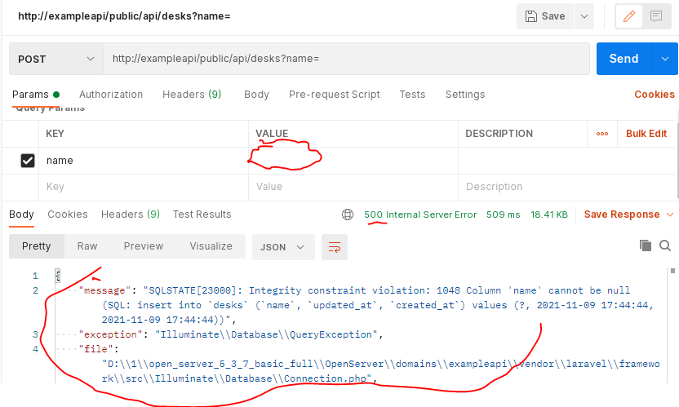

- Выполнил валидацию вводимых полей. Для этого создадим отдельный валидатор
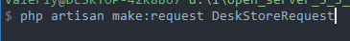
- Добавим в валидатор наше правило. Поле должно быть заполнено и максимальная длина 255 символов
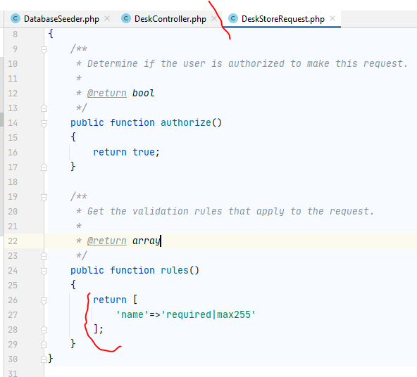

- После этого изменим наш метод store в DeskController
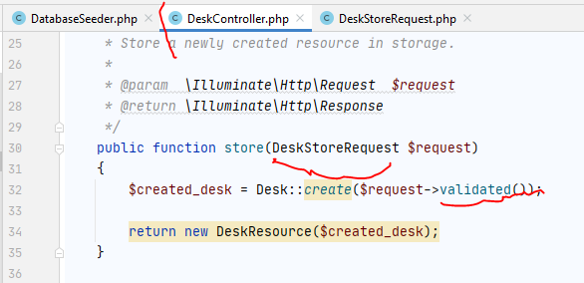
- Проверьте валидацию в Postman
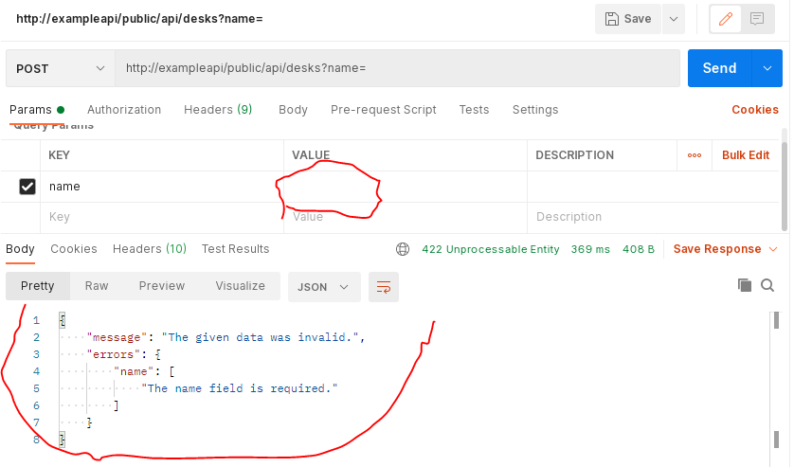

Обновление

В DeskController реализует метод update
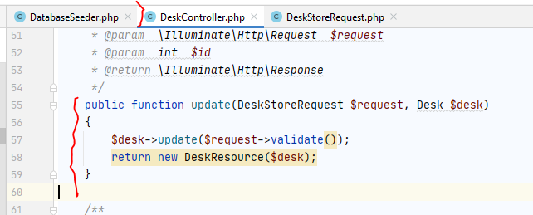

Протестируем обновление в Postman
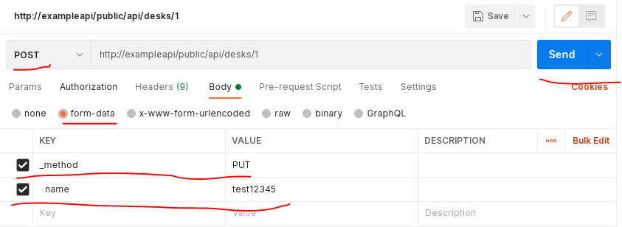

В DeskController реализует метод delete
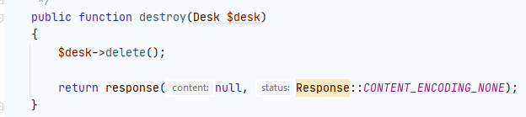
Протестируем обновление в Postman
